上海海关学院

后勤保卫工作简报
后保处编 2019年第24期 2019年4月4日

后保处清明节前开展校园安全检查
清明节是祭祖踏青的传统节日。为确保清明节假期校园安全运行，4月4日上午后保处会对校园安全管理重点目标进行了安全检查。此次检查，重点对消防设施设备、校园河道绿地、志合楼厨房消防设备配备情况进行了检查。检查中发现的问题及时通报给相关部门，并要求做好各类安全隐患的排除整改。
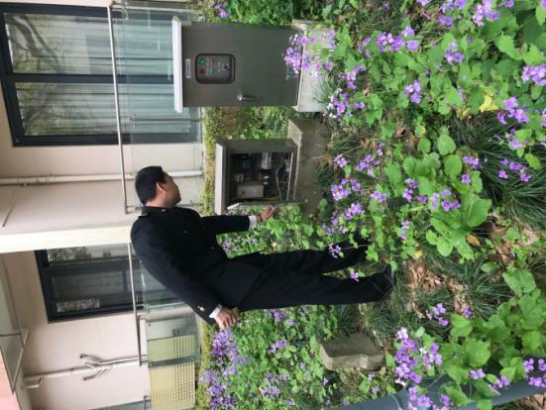
安全检查后，根据检查情况梳理出检查中发现的共性问题，有针对性的提出了节日工作有关要求：一是假日期间加强门卫出入管理，严格校门出入登记制度；二是宿舍保安员配合宿管办做好留校学生统计和管理，根据要求做好生活查寝；三是节假日期间要加强校园巡查力度，尤其是夜间巡查；四是要求校属各部门节日前开展一次安全工作自查和安全教育，强调假日外出扫墓交通安全、消防安全，人身安全，下班前检查好门窗、电源等。
校园安全无小事，请全校师生员工进一步增强安全防范意识，认真落实各项安全措施，确保假期校园安全稳定、文明和谐。

